嘉義市私立興華高級中學圖書館第201【好書週報】
發行日期：106年10月02日
書名、封面 | 內容簡介
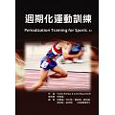 | 週期化運動訓練 作者: Tudor Bompa, Carlo Buzzichelli  此書包含肌力與體能專家Carlo Buzzichelli的Bompa團隊，說明如何運用週期化訓練，藉由六個訓練期（解剖學的適應、肌肉肥大、最大力量、轉換成專項肌力、維持及減量）操控肌力訓練變項，以及整合能量系統訓練及營養策略，能在最佳時間達到巔峰。
 | 傾聽 作者: 龍應台  現在是二十一世紀了，離戰爭結束也七十年了，新一代人在前人血汗交織所種下的樹蔭中長大，現在是溫柔傾聽的時刻了。傾聽自己身邊的人，傾聽大海對岸的人，傾聽我們不喜歡、不贊成的人，傾聽前面一個時代殘酷湮滅的記憶。龍應台二十年演講精粹，用溫柔傾聽穿透高牆，從泥土的根到世界的我，從心靈座標到開啟對話，門一開，聽見整個華文世界。
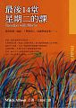 | 最後14堂星期二的課 作者: 米奇．艾爾邦 (Mitch Albom)  米奇大學畢業後，他進入社會，載浮載沈，曾有的理想逐漸幻滅，人生的課題日益龐大難以面對。十六年後，他偶然與大學時代的恩師重逢，而這時他的老師只剩下最後幾個月可活。於是，他又上了十四堂他老師的課。米奇每個星期二到老師家探望他。這位老師，墨瑞．史瓦茲(Morrie Schwartz)，面對著死亡一步步接近，誠實看見自己在死亡面前的恐懼與脆弱，承認自己對人世的眷戀不捨，但他掙脫這些情緒，展現出洞澈人生之後的清明與安靜，並且帶著幽默感。
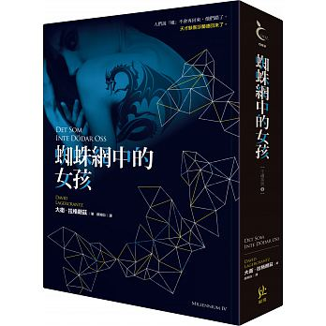 | 蜘蛛網中的女孩 作者: 大衛．拉格朗茲（David Lagercrantz）  某天深夜，《千禧年》記者布隆維斯特接到詭異來電，對方聲稱握有人工智慧科技的爆炸性消息，至於是否屬實，可以找他倆共同認識的一名女駭客求證。這正是《千禧年》雜誌需要的大獨家。布隆維斯特立刻趕去，碰上的卻是槍擊、屍體，以及一個不能說話、不會書寫的目擊證人──自閉卻擁有「照相記憶」的美麗男孩。此刻，他只能求助於莎蘭德。一如往常，莎蘭德有自己要忙的事情，尤其她才闖入層層保護的美國國安局拿下加密檔案。誰也沒想到，兩人竟是殊途同歸。不過，一切的線頭與節點，都落在不能說話的男孩身上。問題是，誰能接近他那深沉無言卻滿載的心靈？
書名、封面 | 內容簡介
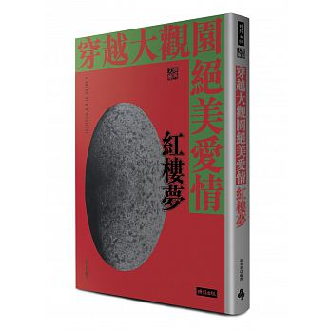 | 穿越大觀園絕美愛情紅樓夢 作者: 康來新  流傳全世界，一輩子必讀的文學經典，沒讀過的人、想要重溫精彩故事的人、想在短時間內瞭解經典的人、年輕時讀了卻半知半解的人。此生唯一必收藏版本！在曹雪芹筆下，人性真切自然流露，毫無刻意掩藏對人情的深刻洞察，感受到人物精神上的纖細情感。本書經由適度改寫，使讀者們毫不費力地領受《紅樓夢》之精華。
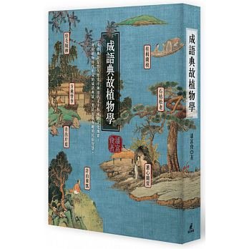 | 成語典故植物學 作者: 潘富俊  柳暗花明、滄海桑田、瓜田李下、胸有成竹、曇花一現，這些耳熟能詳的成語，有什麼共同點呢？薛濤箋、姚黃魏紫、東箭南金都是和植物有關的典故？「杏壇」代表學術教育界，據說典故來自孔子喜歡杏樹。「桑梓」成為故鄉的代稱則源自古代民宅四周多種植桑樹和梓樹。這些言簡意賅就能傳達曲折幽微意涵的成語典故，是悠久歷史淬鍊出的文字藝術與文化瑰寶。
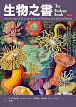 | 生物之書 作者: 麥可‧傑拉德（Michael C. Gerald）  在文字出現之前，當人類意識到生物與無生物的差別時，我們的老祖宗已「寫」下生物史第一頁。為何動物有利他行為？為何心臟會跳動？最小微生物和最大哺乳動物有何共通之處？以上只是這本美麗圖書幾個發人省思的問題。本書試圖從歷史角度，解釋各種發現或觀念對生物學的重要性，並強調這些發現對研究員及當代思維的影響。請跟隨作者腳步，從西元前40億年追溯到現代，探究生物史上250個重要又有趣的里程碑。
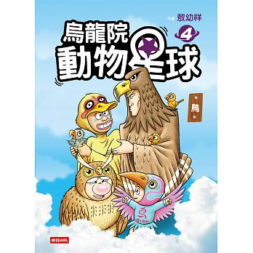 | 烏龍院動物星球(4)鳥 作者: 敖幼祥  敖幼祥帶領大小朋友一同親臨神奇的動物世界！歡迎你跟著愛好自由的烏龍院師徒，一同翱翔天際，認識這些嬌貴的鳥類！所有的鳥類都會飛？不會飛的鳥類有哪些？哪些鳥是顧家的好爸爸、好媽媽？陸海空三棲的是什麼鳥？送子鳥也有山寨版？雨燕可以一邊飛一邊睡覺？蜜蜂的剋星和大嘴巴的犀鳥竟然是親戚？還有更多鳥類的知識，等待你挖掘探索！你羨慕在天空自由自在飛翔的鳥嗎？

